附件二之一
108學年度嘉義縣藝術與美感深耕計畫
子計畫二之一補助學校藝術深耕教學計畫成果報告表(期中報告)

校 名 | 嘉義縣番路鄉隙頂國民小學 |  |  | 方案名稱 | 隙頂茶藝 美學有禮
活動日期 | 108年8月1日~108年12月31日 |  |  | 活動地點 | 隙頂國小茶博館
參加對象 | 一~六年級 |  | 參與人次 | 685 | 藝術家 | 林雪卿  羅秀梅
計畫說明 | 目標 | （一）結合社區茶藝師與專業舞蹈老師，深化學校本位課程與藝術推展，發展學校特色，提升學生藝術與人文教學品質。  （二）持續推展學校茶藝特色課程，傳承並行銷社區茶藝文化。  （三）茶席布置結合茶藝展演，涵養學生茶道文化及美學內涵；開發多元智慧，展現自信與自我。  （四）將傳統的「泡茶」技藝融入「茶藝新美學」，提升茶席藝術境界；孩子除了學習泡茶基本動作技藝，也要學會佈置茶席，提升美感藝術新視野。
 | 內容 | 1.茶為隙頂在地主要農特產業，規劃茶藝課程。  2.聘請茶藝師指導學生茶藝相關知識及茶席布置，潛移默化孩子們的美感素養。  3.學校教學團隊與社區茶藝師協同教學，整合包括語文、藝文、資訊等領域，推  展多樣化的「茶藝主題教學」。  4.小小泡茶師、小小茶學士、小小茶碩士、小小茶博士創新茶藝認證考試，讓學  生階段性學習，精進所學，更上層樓。
經費使用情形 | 核定金額：新臺幣44000元；實支金額：新臺幣23000元  執行率(實支金額/核定金額*100%)：52%  落後請說明及精進策略：
教學回饋與省思  -藝術家 | 身為隙頂在地的一份子，能夠參與社區文教中心「隙頂國小」的教學課程，位在地學子盡一份心力，感覺非常榮幸及具意義性。學校為茶區，絕大部分家長皆從事與茶相關活動，學校能將在地茶產業納入學校課程，讓學生熟悉鄉土產業與學習茶藝文化，真的是非常值得讚許的課程規劃。
教學回饋與省思  -協同教師 | 此計畫能邀請在地茶藝老師，結合在地茶產業推動課程，融合在地化藝文的深耕、傳承與創新，使學生從中體驗、感念先民精神，增進自我認同、傳承並創新。同時在協同教學的過程當中，學校教師也從中受益良多，更加了解身處的自然環境與植物生長，一同學習茶藝，相當激勵人心。
實施成果 | 1.學生了解在地茶產業文化。  2.學生習得泡茶技能  3.學生喜愛泡茶及為客人奉茶，並從中獲得成就感。  4.學生知道茶具擺置及茶具功能。  5.學生會利用植物素材布置茶席，增添茶席藝術氣息。
執行困境  與建議 | 無
辦理活動照片(至少六張)
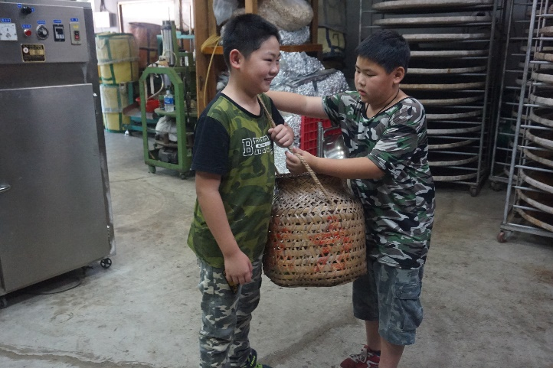 |  |  |  | 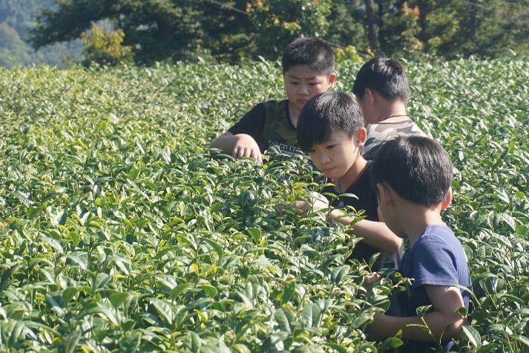
學生背著茶籠準備採茶體驗 |  |  |  | 學生茶葉採收體驗
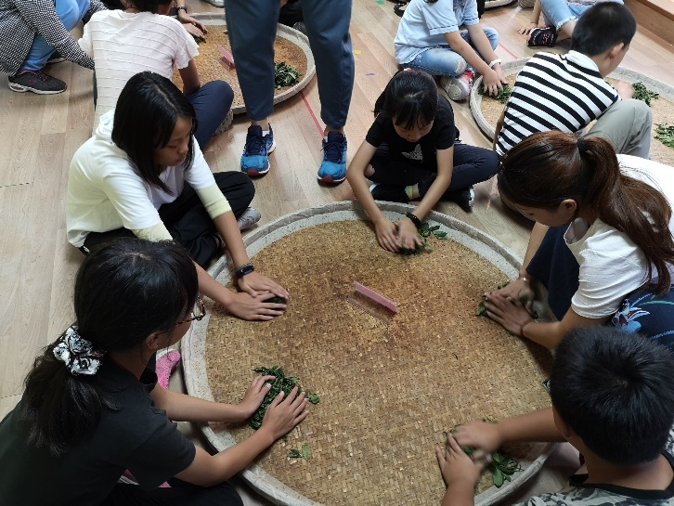 |  |  |  | 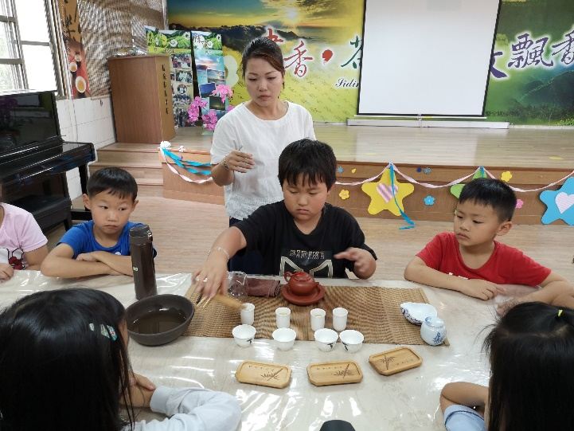
製茶之揉茶體驗 |  |  |  | 學習泡茶技能
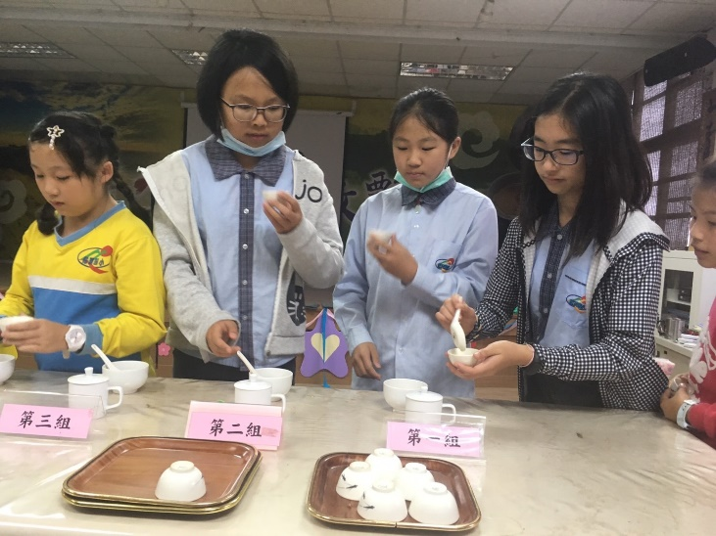 |  |  |  | 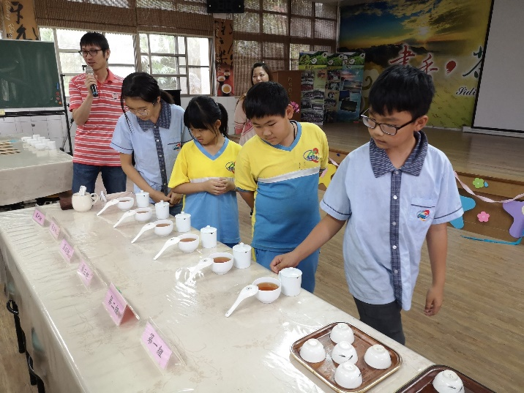
學生品茶體驗 |  |  |  | 了解品茶項目、技巧及要領
總頁數請勿超過兩頁

